Игрушки с 1 до 3 лет: как выбрать те, с которыми ребёнок будет играть.

*консультпункт*
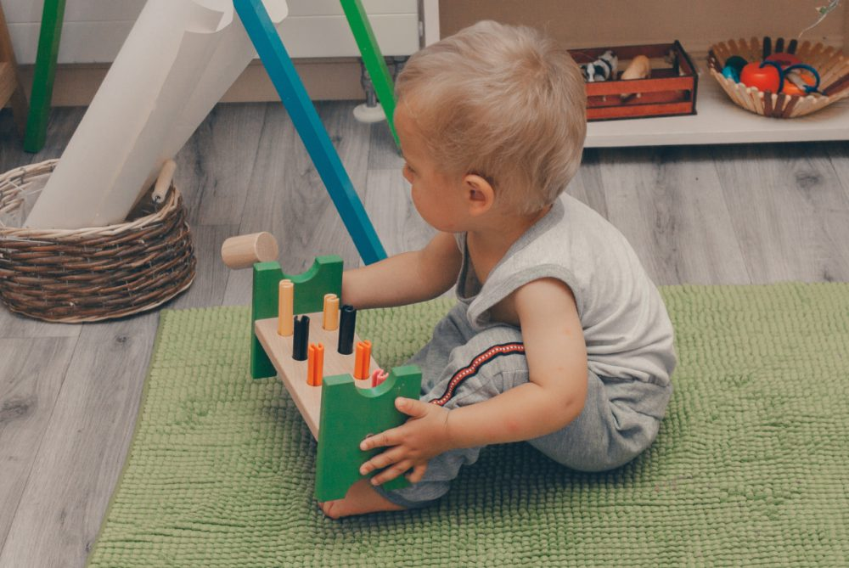
Рассказываем, как правильно выбрать игрушки и выясняем причины, по которым ребёнок может не играть с игрушкой.
Содержание
- Примеры детских игрушек
- Почему ребёнок не интересуется игрушками
- Что ещё необходимо ребёнку для развития
- Памятка: как выбирать правильные игрушки для детей

Примеры детских игрушек
При выборе игрушки важно помнить, что каждый малыш уникален. Что подходит для одного, не заинтересует другого: некоторые дети готовы нанизывать бусы на нить в 1,5 года, а другие — после 2 лет. Поэтому при выборе занятий стоит руководствоваться интересами конкретного ребёнка, а не списками полезных игрушек. Наблюдайте за своим малышом и предлагайте занятия, которые закрывают именно его потребности.
Хорошая игрушка помогает ребёнку освоить необходимые для жизни движения:
- вкладывание;
- нанизывание;
- открывание и закрывание;
- проталкивание;
- откручивание и закручивание.
Ниже рассмотрим примеры актуальных детских игрушек с года до трёх лет.
Кольца на неподвижном основании подойдут с момента, когда ребёнок уверенно сидит. Во время занятия малыш тренирует сознательное выпускание и захват, учит использовать руки в вертикальном и горизонтальном положениях.
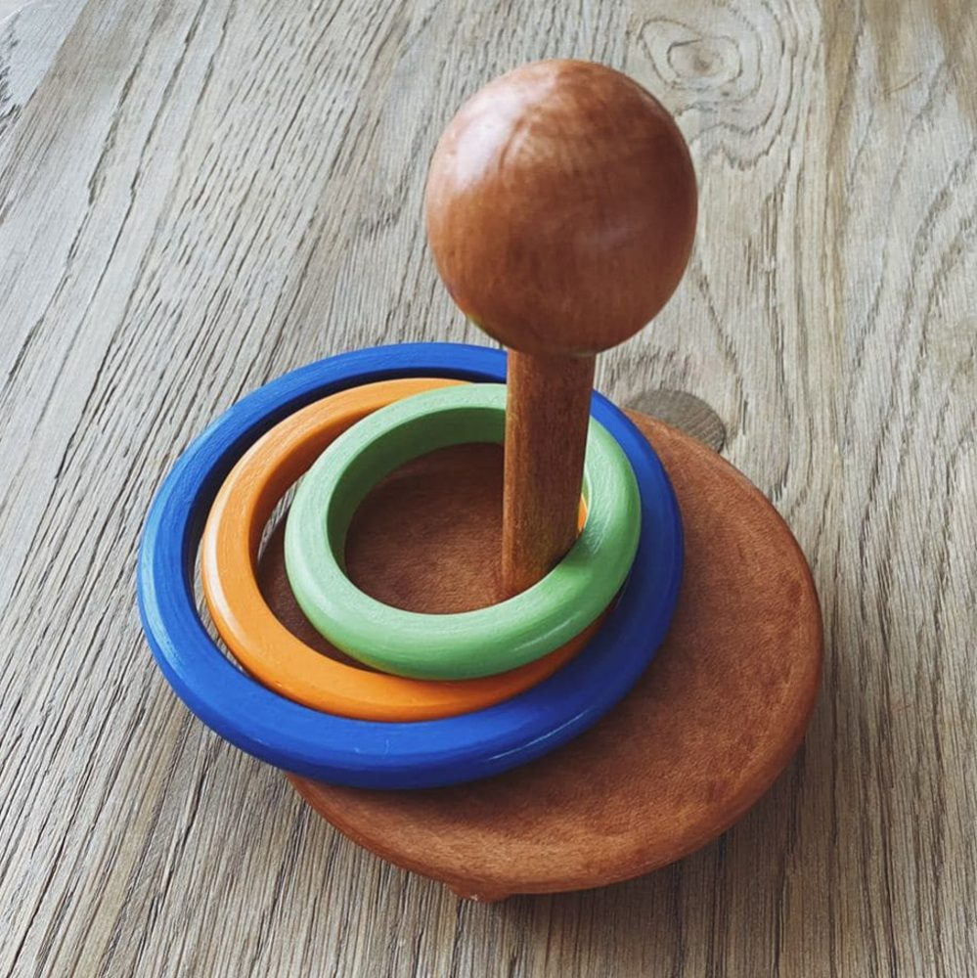

Понадобится 3–4 кольца разного размера. Правильно, когда кольцо не толще, чем может обхватить рука ребёнка
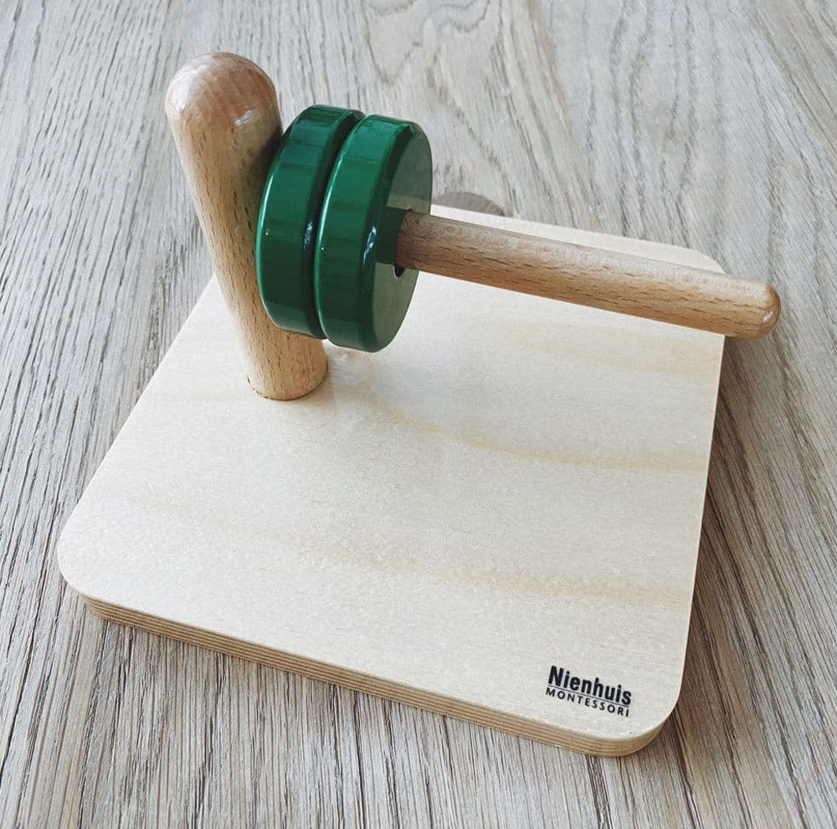
После года можно усложнить игрушку — нанизывать кольца на горизонтальный штырёк. Включается в работу запястье, а координация руки и глаза становится ещё более точной
Пирамидки. После освоения нанизывания колец переходим на следующий уровень — упорядочиваем кольца по размеру на пирамидке, от самого большого к самому маленькому.
Ближе к 2 годам можно предлагать пирамидки на качающемся основании, с фигурами вместо колец, пирамидки с несколькими гладкими стержнями или с выступами. Но первые должны быть совсем простыми.
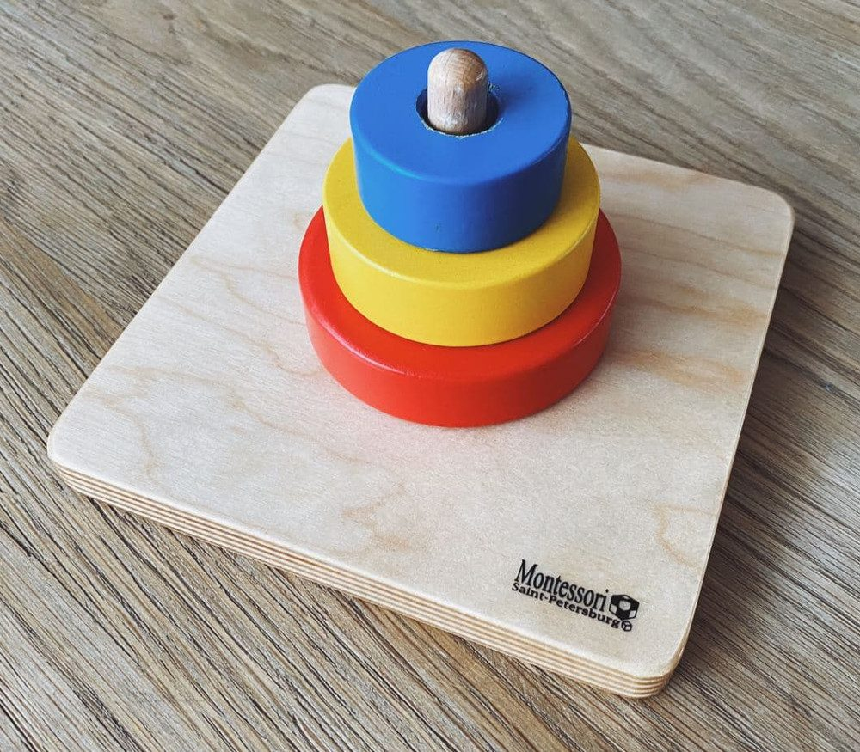
Нанизывание бусин. Сначала лучше выбрать крупные бусины со шнурком на штырьке. После того как ребёнок научится их нанизывать, измените размер или форму бус, уменьшите размер штырька или замените его шнурком. Только потом можно подбирать сложные фигурные шнуровки.
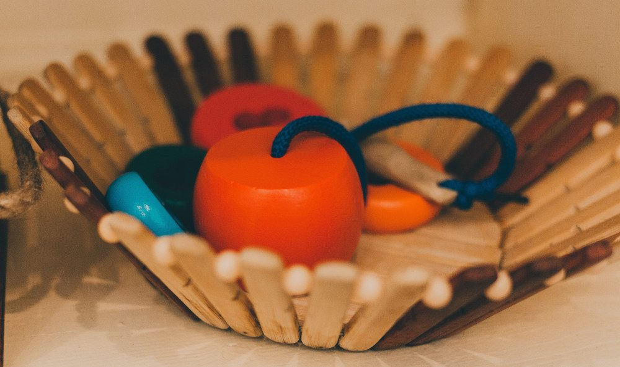
Контейнеры для открывания и закрывания. Ещё один способ развивать координацию глаза и руки — это дать ребёнку возможность открывать и закрывать различные ёмкости. Сложите в корзинку несколько бытовых предметов: китайскую коробочку, жестяную и стеклянную баночку, сумочку с кнопкой, коробочки для макияжа, пудреницы, футляр от губной помады или зубной щётки.
С таким набором малыш освоит различные типы отвинчивания и откручивания, различные варианты застёжек, потренирует запястье и захваты.
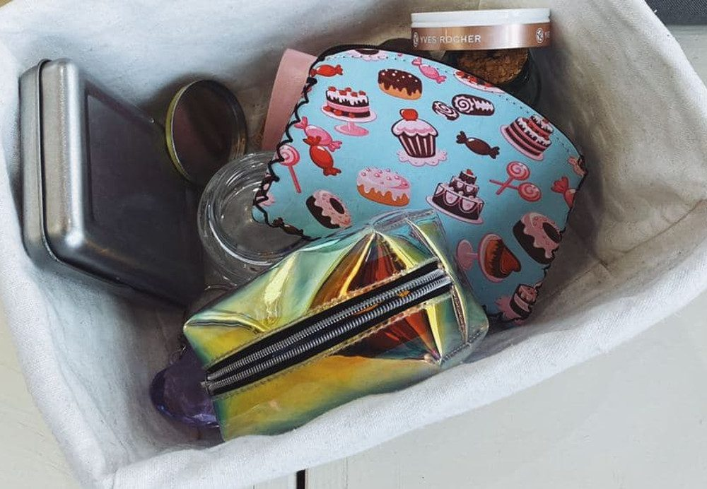Положите в баночки и сумочки сюрпризы: это будет мотивировать малыша открыть контейнер и посмотреть, что там гремит
Корзина с реальными предметами. Наполните корзину безопасными предметами домашнего обихода или природными материалами. Это могут быть:
- венчик, ложка, чашка, крышка;
- губка, мочалка, пемза, зубная щётка;
- колокольчик, мячики, фигурки животных;
- бигуди, футляр от помады;
- шишки, большая галька, ракушки, большие каштаны;
- кусочки ткани разной фактуры;
- пакетик с ароматными травами.
Чем младше ребёнок, тем меньше предметов кладём в корзину: до года достаточно 3–4, а ближе к двум 5–7 предметов. Такая сенсорная деятельность стимулирует чувства: ребёнок ощущает различные текстуры материалов, их температуру, вес, запах, цвета и формы.
Сделайте несколько тематических корзин: отдельно с деревянными, блестящими, металлическими предметами или с предметами из разного материала, но одного цвета.
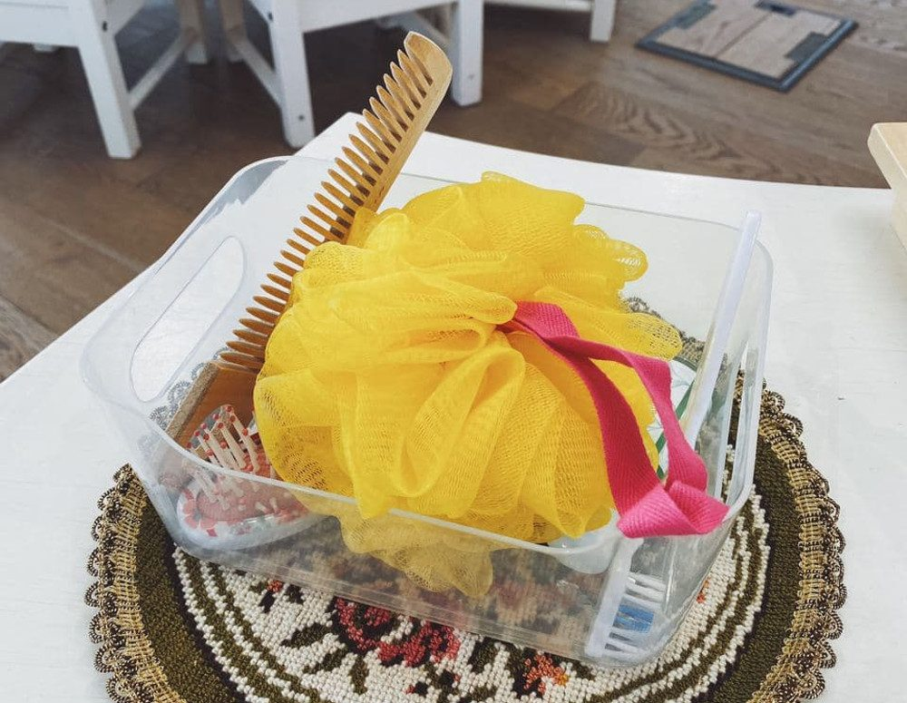Или соберите предметы по определённому признаку. В этом наборе предметы ухода за собой: маленький гель для душа, мочалка, зубная щётка, расчёска и массажная щётка
Гайки и болты. Ни одно упражнение не укрепляет кисть руки так, как закручивание. Ещё с этой игрушкой ребёнок учится работать двумя руками: одной будет прикручивать гайку, а другой держать болт. Сначала предлагаем один или два болта и гайки. А чтобы усложнить занятие, добавляем больше болтов и гаек или уменьшаем их размер.
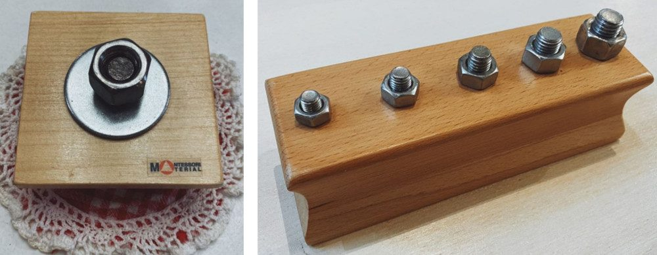Такую игрушку родителям можно сделать самим, прикрутив к деревянной доске болты
Коробка с колышками и молотком. До года малыш может вставлять колышки в отверстия и проталкивать их рукой. А с совершенствованием моторики начать забивать колышки молотком. Следующий этап — забивание крупных гвоздей в пробковую доску или пластилин.
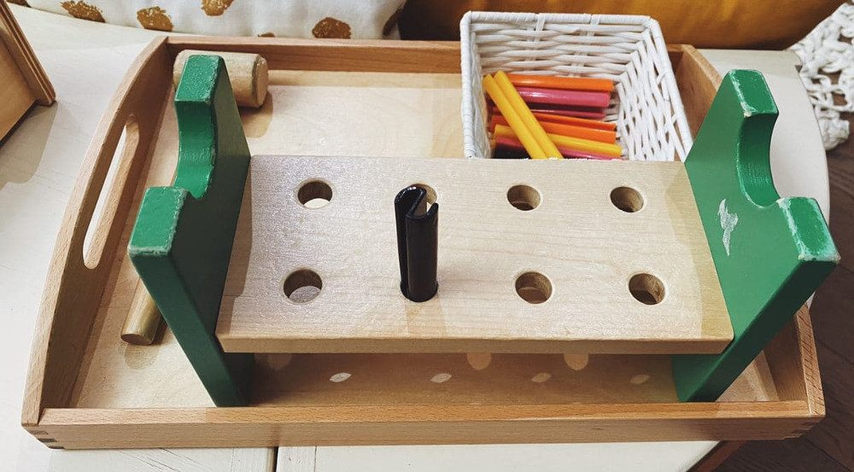
Набор дверных защёлок, прикреплённых к мебели или дверным проёмам: защёлка с цепочкой, защёлка с крючком, шпингалет. Эта игрушка на возраст примерно с 16 месяцев.
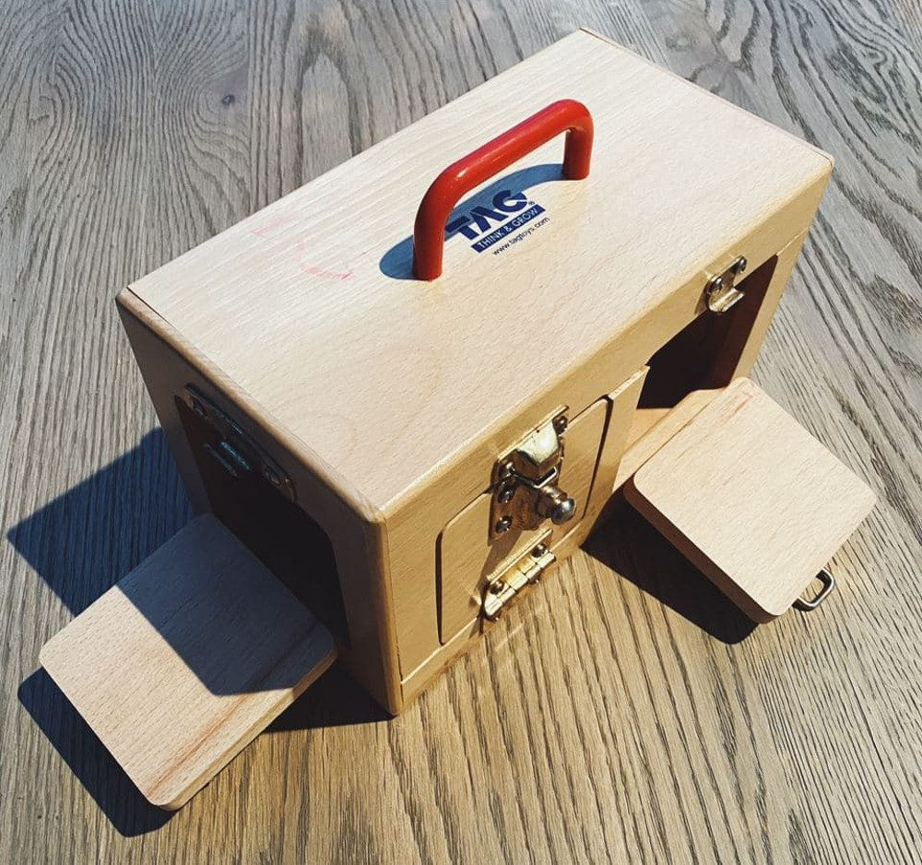
Коробки с отверстиями. С помощью упражнений на проталкивание ребёнок учится складывать предмет в контейнер и начинает понимать постоянство объекта — когда что-то исчезает из поля зрения, оно может появиться снова. С развитием моторики малыш может вставлять большую монету или фишку в узкую щель, а потом соломинки в дырочки. Необязательно покупать такую игрушку, можно сделать прорезь в обувной коробке для монет, пуговиц или мячика. Возраст — около года.
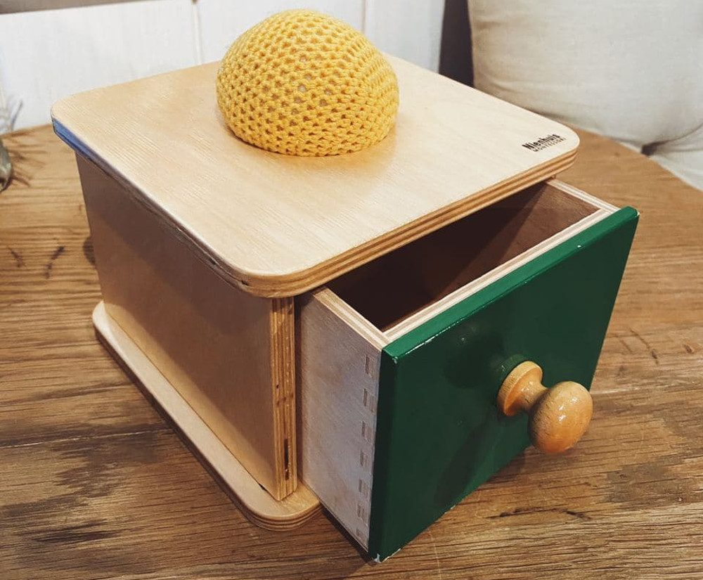
Замок с ключом. Можно приобрести игрушку, а можно использовать обычные замки. Не забудьте прочно привязать ключ к замку, чтобы ребёнок его ненароком не проглотил. Предлагайте простой вариант ключика, который в один щелчок откроет замочек.
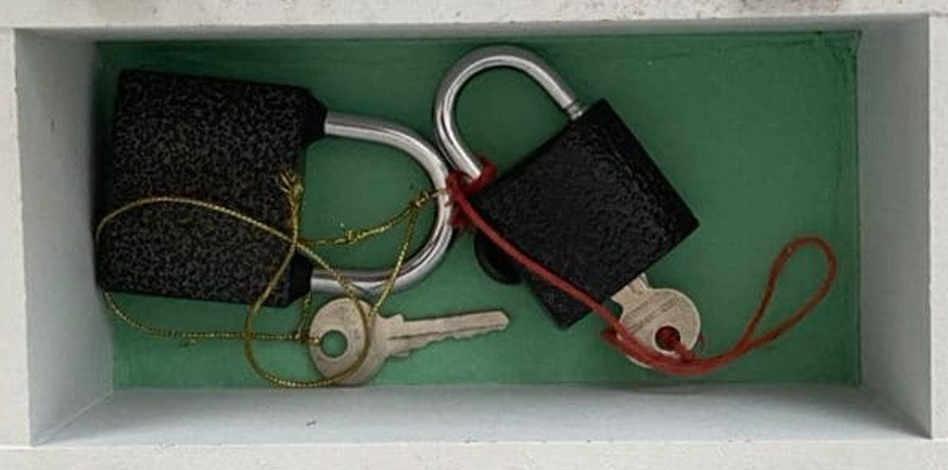
Рамки с застёжками. Это деревянные рамки с двумя полотнами ткани, застёгнутые липучку или на молнию. Можно не покупать рамки, а закрепить на пяльцах фрагменты ткани с нужными застёжками. Когда ребёнок научился расстёгивать молнии и липучки, предложите рамки с кнопками и пуговицами.
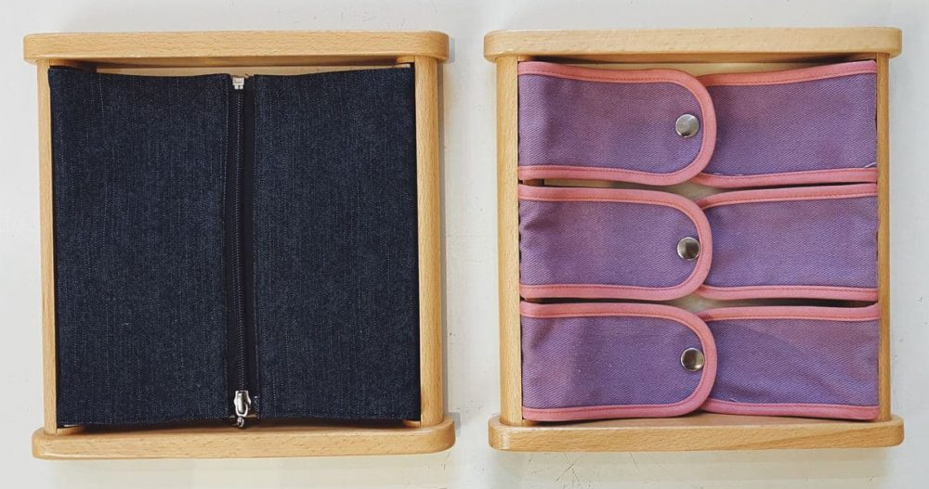
Рамки-вкладыши с ручками. С этой игрушкой ребёнок учится выделять фигуры на фоне, развивает зрительно-моторную координацию. Ручка помогает отточить пинцетный и щипковый захваты. Поначалу предлагайте рамку и вкладыш круглой формы. Это самая простая форма, ведь у круга нет сторон, которые могут не подойти к выемке.
Как только ребёнок освоит одиночные формы, дайте ему составные рамки-вкладыши — одинаковые фигуры разного размера или разные фигуры одинакового размера.
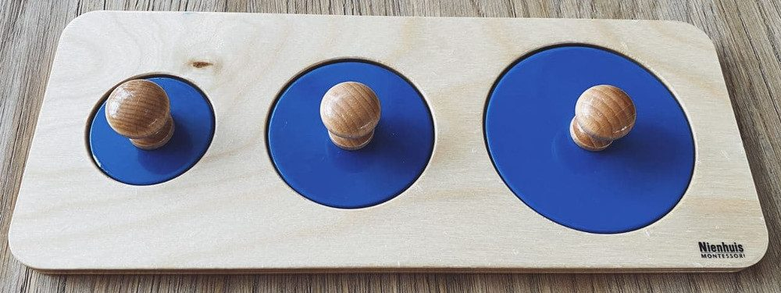
Следующим шагом будут вкладыши с изображениями, а к 2 годам можно начинать использовать двух- и трёхсоставные пазлы.
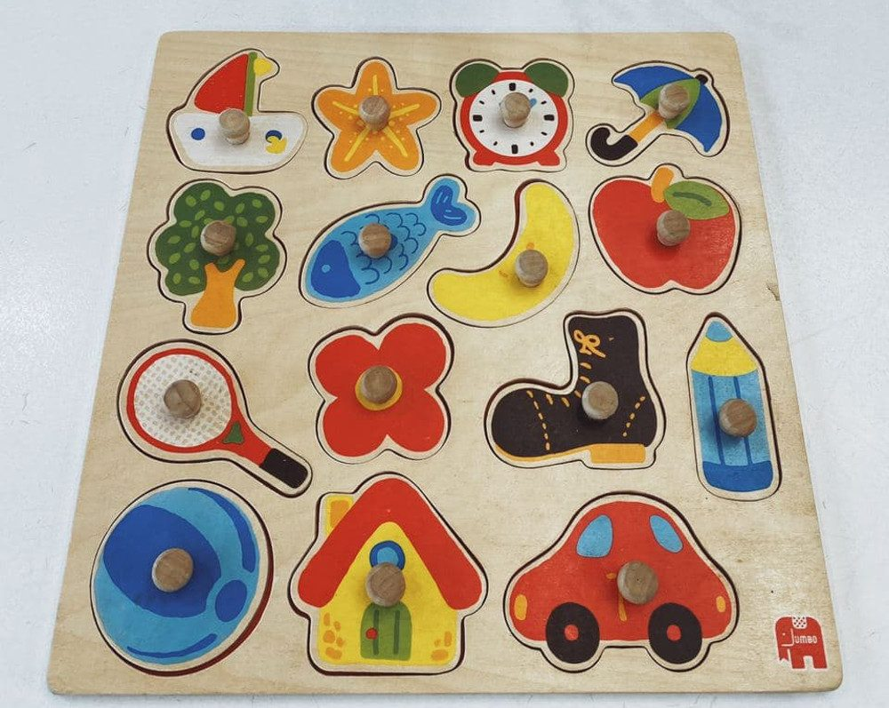
Сортеры. С этой игрушкой малыш получает сенсорный опыт с различными геометрическими телами, можно давать уже около года.
В базовом комплекте на каждой стороне одно отверстие: круглое, квадратное и треугольное. Сначала ребёнок учится проталкивать круглые или цилиндрические фигурки, а затем куб и призму. В более сложных сортерах отверстия располагаются на одной стороне.
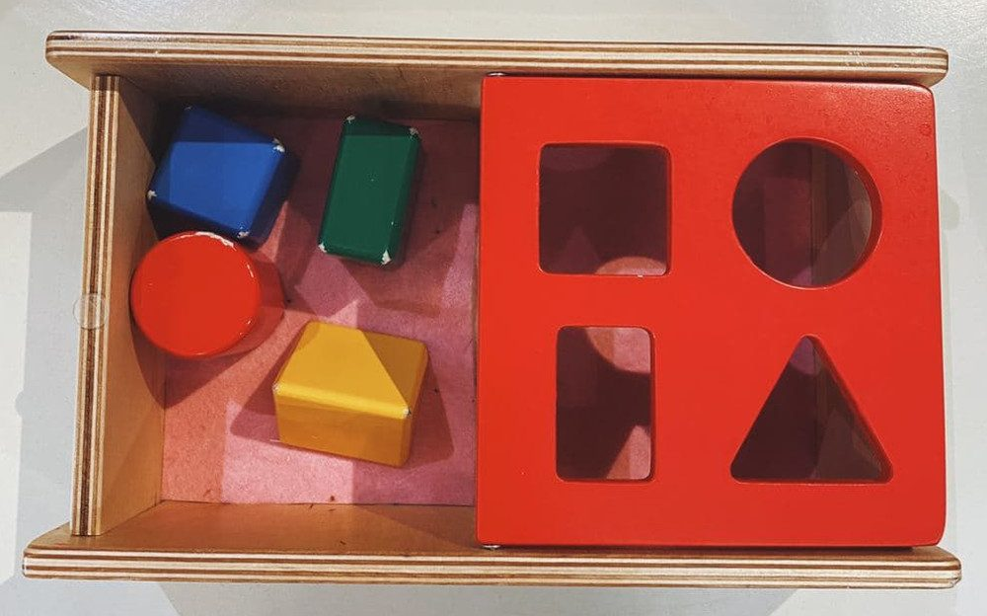
Мозаика. Её нужно иметь примерно с полутора лет, когда малыш уже не тянет всё в рот. Сначала выбирайте модели с крупными деталями — начинаем с пяти и постепенно добавляем больше деталей. Игрушка помогает освоить щипковый захват и точные движения рукой.
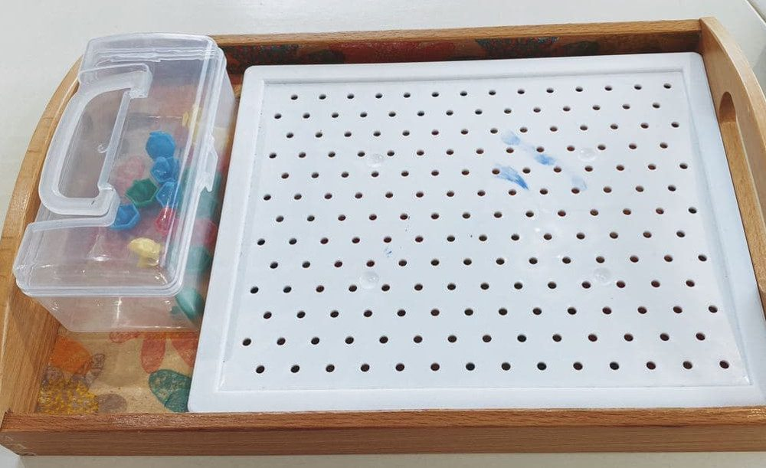
Сортировка. Примерно с 18 месяцев дети начинают интересоваться сортировкой предметов по цвету, типу и размеру. Возьмите набор предметов и поместите их в большую миску. Рядом поставьте миски меньшего размера или контейнер с несколькими отделениями.
Что можно сортировать:
- пуговицы: по цвету, форме или размеру;
- природные материалы: шишки, ракушки, камни, листья;
- орехи разных видов, в скорлупе или без неё.
Сортировка даёт ребёнку опыт классификации и контролируемого опускания предметов. Чтобы усложнить упражнения на сортировку, уменьшите предметы и добавьте щипцы или ложку для перекладывания.
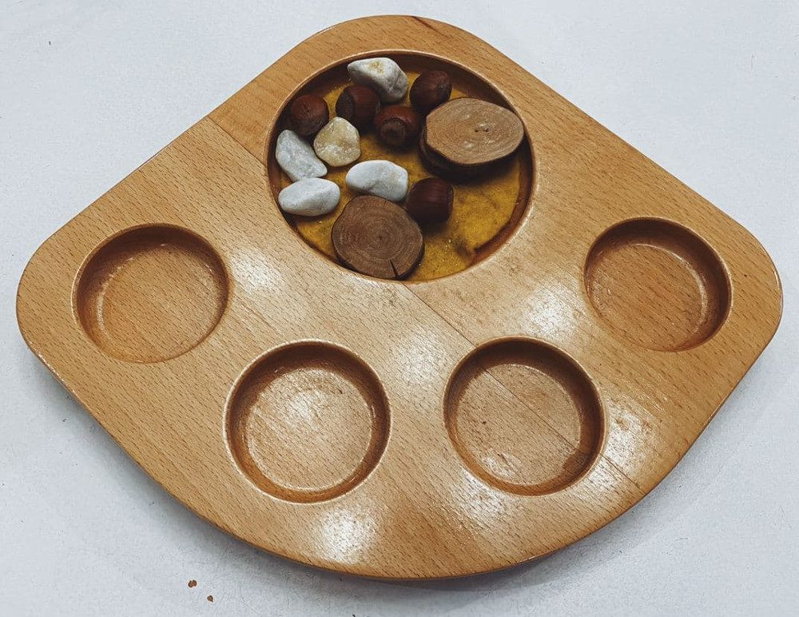
Конструкторы. После двух лет ребёнку будут интересны конструкторы: лего, магнитный или деревянный конструктор. Начинать лучше с пяти деталей, потом добавлять больше.
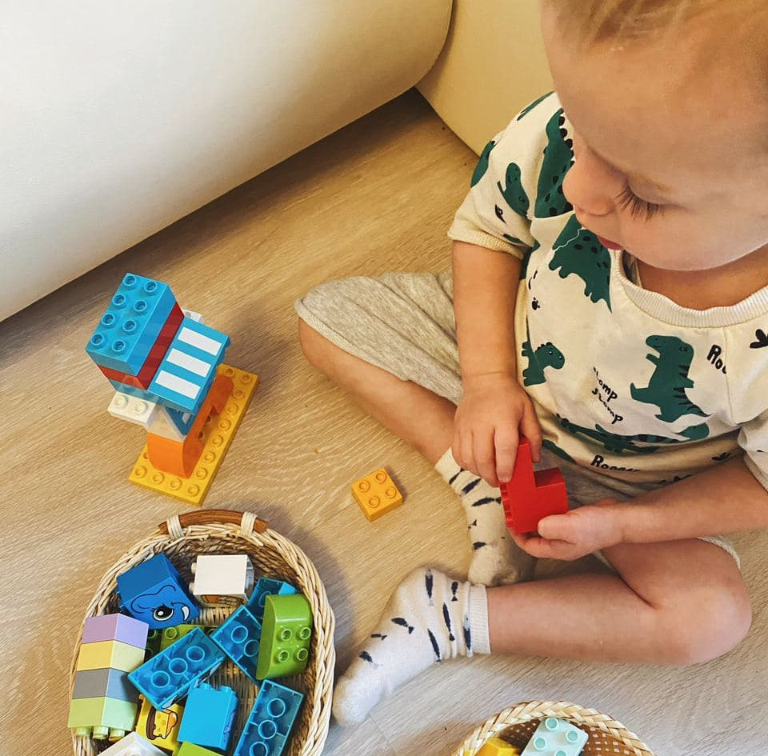
Сенсорные мячи, мешочки и коврики. Мячи или мешочки могут быть с различным наполнением: крупа, синтепон, опилки, песок, пуговицы. Это будет давать понимание того, что одинаковые с виду предметы могут быть разного веса.
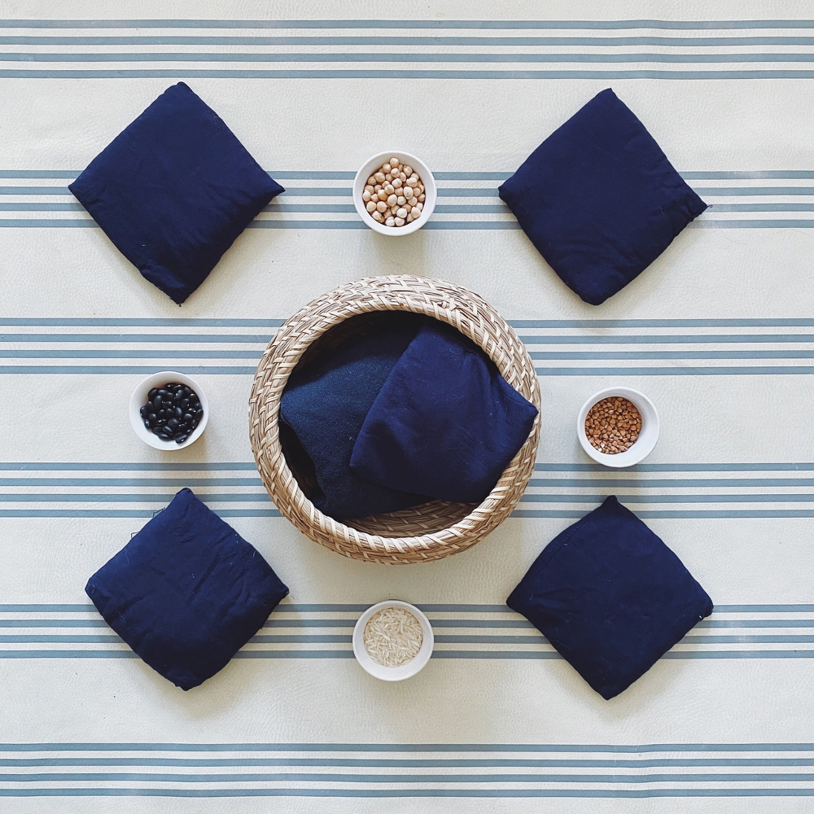
Корзинки с фигурками животных. Сложите в корзинку муляжи животных. Главное, чтобы были учтены их размеры в реальной жизни: петух меньше волка, а слон больше собаки.
Можно собирать разные наборы фигурок животных:
- животные разных континентов;
- с фермы;
- домашние;
- взрослые особи и детёныши.
Главная цель — расширить словарный запас малыша. Мы изучаем названия животных и их детёнышей, страны, континенты и среды обитания. Такие игры хорошо развивают внимание и память.
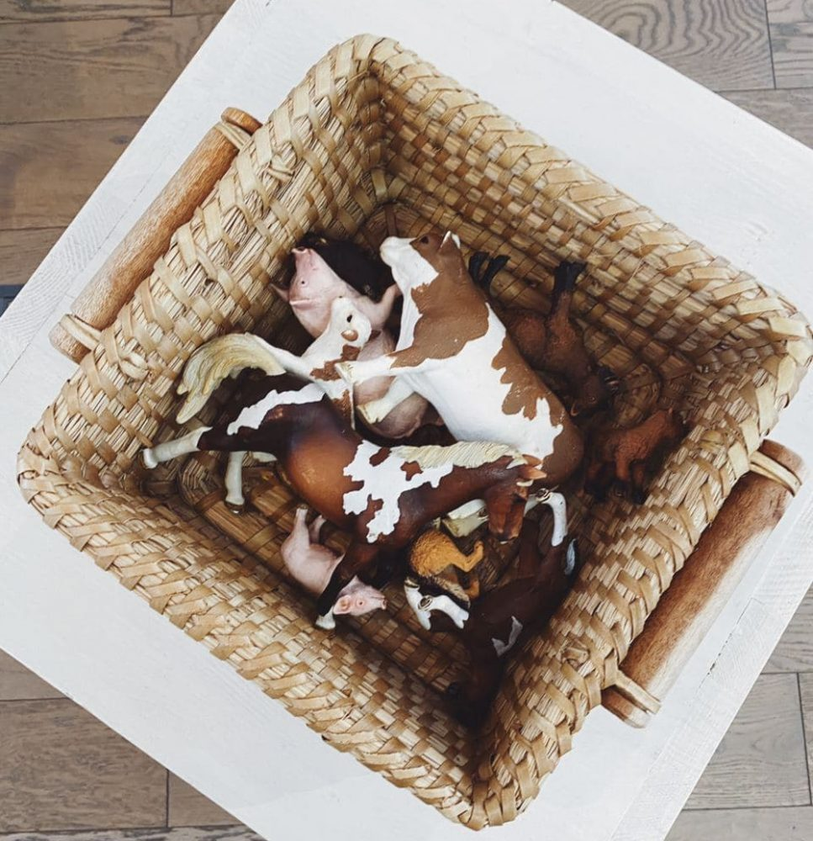
Выбирая полезные игрушки, мы помогаем ребёнку развиваться. А вредные его только запутывают и искажают реальную картину мира.
Взрослые удивляются, почему ребёнок бегает и крутится, вместо того, чтобы играть. А ребёнок уже не знает, куда деться от всего этого многообразия красок и звуков. Если ему оставить две игрушки, а потом поменять их на другие две, то внезапно окажется, что ребёнок, который всё раскидывал, вдруг сосредотачивается на игре на долгое время

